FUNGSI AND,OR dan NOT
Kita dapat menggabungkan dua atau lebih pernyataan logika menggunakan fungsi AND, OR. Dan NOT Bentuk kedua tersebut adalah sebagai berikut :
= and (pernyataan logika 1;pernyataan logika2;...)
=or (pernyataan logika 1;pernyataan logika 2;...)
=not (pernyataan logika 1;pernyataan logika 2;...)
- Fungsi AND akan memberikan nilai benar ( TRUE), jika semua pernyataan logika yang di gabung adalah benar(TRUE)
- Fungsi OR akan memberikan nilai benar(TRUE), Jika setidaknya salah satu pernyataan logika yang digabung adalah benar(TRUE).
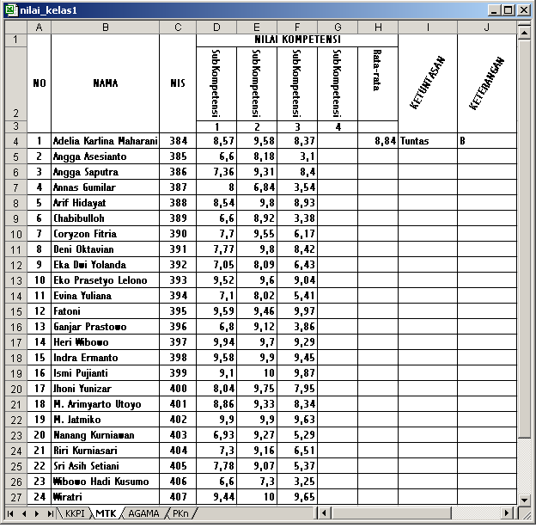
- Fungsi NOT akan memberikan nilai benar(TRUE) jika diberikan pernyataan salah, dan memberikan nilai salah jika di berikan pernyataan benar.

Latihan : Pengolahan Nilai
Lengkapi tabel pengolahan nilai di bawah ini.

Ketentuan:
- Rata-rata Nilai Kompetensi dicari menggunkan fungsi AutoCalculate.
=
- Ketuntasan dicari fungsi logika, dengan ketentuan bila ada nilai subkompetensi kurang dari 6 maka tidak tuntas.
=
- Keterangan dicari fungsi logika, dengan ketentuan bila Nilai rata-rata;
9,1 – 10 : A 4,6 – 6,0 : D
7,6 – 9,0 : B 0 – 4,5 : E
6,1 – 7,5 : C

REFERENSI RELATIVE DAN ABSOLUTE
Referensi Relative/berubah-ubah yaitu jika kita akan mengkopy dari sebuah sel ke sel lain, maka sel akan berubah sesuai dengan tempatnya.
Contoh :
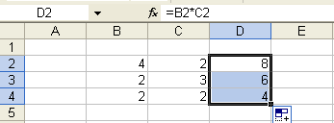
pada gambar diatas rumus untuk mengalikan bilangan dari sel b2 dikali c2 adalah b2*c2, kemudian kita tarik rumus ke bawah sampai sel d4 maka kalau kita lihat makan rumus nya di sel d4, akan berubah menjadi b4*c4 nah itu yang dinamakan relative atau sesuai dengan tempatnya.

Reverensi Absolut:
Abosulut/dikunci yaitu jika kita ingin membuat pengkopian sebuah sel, sel tersebut Tidak mengalami perubahan. Untuk membuat sel menjadi absolute di perlukan tanda $ pada sel yang akan kita absolutkan atau menekan tombol f4.
Contoh:
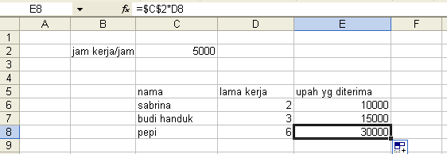
pada gambar di atas sel yang kita absolt kan adalah pada sel c2 dengan diberi $ didepan C dan didepan 2 atau supaya cepat klik sel c2 kemdian tekan F4. nah setelah sel c2 absulut/terkunci maka sel c2 tidak mnegalami perubahan bila kita tarik kebawah/pengkopian rumus.

FUNGSI LOOKUP
Fungsi lookup adalah merupakan fungsi untuk mencocokkan sebuah data dengan sebuah tabel yang disiapkan secara khusus. Fungsi lookup ada 2 macam, yaitu data tabel vertikal dan data tabel horizontal, data tabel vertikal menggunakan fungsi vlookup dan data tabel horizontal menggunakan fungsi hlookup.

Rumus/sintaks : =VLOOKUP(teks;tabel reverensi;posisi)
Rumus/sintaks : =HLOOKUP(teks;tabel reverensi;posisi )

Berikut contoh menghitung dengan fungsi Vlookup:
Rumus : =VLOOKUP(teks;tabel_referensi/range;posisi)

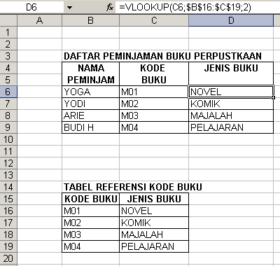

Ini adalah tabel referensi/range

POSISI KOLOM 1

POSISI KOLOM 2

Rumus : =HLOOKUP(teks;tabel_referensi/range;posisi)
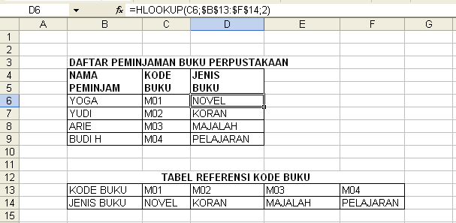

Berikut contoh menghitung dengan fungsi Vlookup:
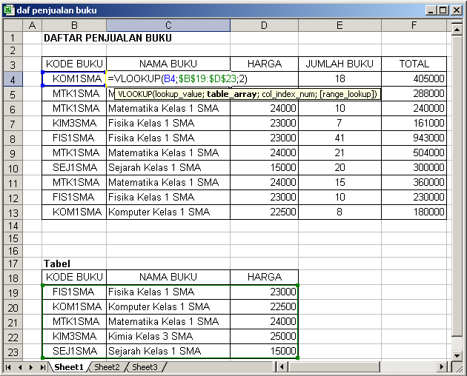
=VLOOKUP(B13;$B$19:$D$23;3)

Tanda (B4;$B$19:$D$23;2) dibuat pada sel C4 dengan cara:
- membawa pointer ke sel B4, disampingnya diberi tanda titik koma (;)
- memblok sel B19 s/d D32 kemudian menekan tombol F4 (untuk mengubah tanda blok sel menjadi angka dolar yang berfungsi sebagai pengunci sel), disampingnya diberi tanda titik koma (;)
- memberi angka dua (alamat kolom yang akan diketahui nilainya)

